华 中 科 技 大 学
网络空间安全学院

本科：《数据结构实验》实验报告

姓 名 邹涛声
班 级 计算机类2401班
学 号 U202410848
联系方式 13479743814
分 数
评 分 人

网络空间安全学院

评 分 细 则 表
评分项 |  | 总分 | 得分 | 备注
实  验 | 需求分析 | 5 |  | 问题描述部分，用自己的语言对本关需完成的内容加以陈述。  4-5分：清晰简洁。  0-3：照抄任务书或内容很少。
实  验 | 系统设计 | 20 |  | 包括数据结构设计、功能模块设计和系统功能流程图等内容。  15-20分：各方面设计满足要求，思路逻辑阐述清晰。  8-14分：缺少某方面的内容，或某方面有错误、描述很少。  0-7分：缺少多个方面内容，或有多个方面明显错误。
实  验 | 算法设计 | 20 |  | 对于关键函数中使用的算法和实现做简要描述。  15-20分：关键函数算法描述合理、清晰，有必要的辅助图示。  8-14分：关键函数算法有基本描述。  0-7分：关键函数缺少合理描述，或逻辑有明显错误。
实  验 | 函数设计 | 5 |  | 根据主要函数设计以表格形式进行描述。  4-5分：函数设计合理，参数合理正确。  0-3分：函数设计存在不合理，或缺少参数说明。
实  验 | 测试分析 | 10 |  | 组织合理的测试样例进行测试，对测试结果进行分析。  7-10分：头歌样例和自己构造的测试用例，对测试结果有分析和说明。  4-6分：只有头歌样例的运行界面截图，简单的结果分析。  0-3分：只有少量运行界面的截图，缺少结果的分析。
总  结 | 复杂度  分析 | 10 |  | 分析程序关键算法实现的时间复杂度与空间复杂度。  7-10分：关键算法的复杂度分析正确，有必要的评价。  4-6分：有基本的复杂度分析，或重点部分不突出。  0-3分：存在明显错误的复杂度分析。
总  结 | 实验小结 | 10 |  | 实验中遇到的问题、解决问题的过程及方法，实验心得。  7-10分：问题、解决过程及收获，心得和思政方面内容。  4-6分：缺少某方面的内容，或存在照搬网上的内容。  0-3分：内容少，缺少多方面的内容。
格 式 |  | 20 |  | 报告的格式规范，包括封面、文字和插图的排版效果等。  15-20分：各方面规范，排版认真，格式一致。  8-14分：插图内容看不清楚，文字大小不统一等。  0-7分：存在明显的排版错误，不一致方面明显。
总 分 |  | 100
目 录
1 统计字符频度 4
1.1 问题描述 4
1.2 系统设计 4
1.3 算法函数设计 7
1.4 用例测试 8
1.5 复杂度分析 9
1.6 实验小结 9
2 建立哈夫曼树并生成哈夫曼编码 11
2.1 问题描述 11
2.2 系统设计 11
2.3 算法函数设计 15
2.4 用例测试 15
2.5 复杂度分析 16
2.6 实验小结 16
3 哈夫曼编码和解码 18
3.1 问题描述 18
3.2 系统设计 18
3.3 算法函数设计 21
3.4 用例测试 22
3.5 复杂度分析 23
3.6 实验小结 24
参考文献 25
附录一 统计字符频度 26
附录二 建立哈夫曼树并生成哈夫曼编码 27
附录三 哈夫曼编码和解码 29
附录四 自定义测试用例 31
附录五 实验报告格式要求 32

1 统计字符频度

问题描述
本次实验内容是“Huffman编码”。实现程序在读入一段英文文本后，建立相应的Huffman树并给出相应的Huffman编码与解码方案。第一部分是整个实验的基础，要求建立频度链表来统计输入的内容中各字符的频度。要求使用单链表来存储输入的内容中所含的字符，并通过算法对频度链表进行排序，从而实现字符的频度按从高到低的顺序排列。

系统设计
整个程序分为以下几个部分。第一，处理输入的英文文本，将其所有字符及其频度存入频度链表；第二，对频度链表按频度高低进行重新排列；第三，根据输出示例格式化输出频度链表内容。

1.2.1 数据结构设计
1. 频度链表的抽象数据结构
下面是用于存储各字符的频度链表的数据结构。
ADT List{
数据对象：$D=\{a_{i}|a_{i}∈ElemSet, i=1,2,…,n, n≥0\}$
数据关系：$R=\{<a_{i-1},a_{i}>|a_{i-1},a_{i}∈D, i=1,2,…,n\}$
基本操作：
InitList(&L)
操作结果：构造一个空的单链表，在本关中即建立一个新的频度链表，L即该链表的头结点。
Input(&L, *text)
初始条件：L已存在，text字符串用于存储英文文本。
操作结果：根据输入的英文文本内容，将其中所含的字符及其频度存入L，并返回L中字符的个数。
SortList(&L, n)
初始条件：L已存在且非空，n为L中字符结点的个数。
操作结果：对L进行排序，在本关中即对频度链表按字符频度的高低进行重新排列。
PrintList(L)
初始条件：L存在、非空且按字符的频度非递增排列。
操作结果：遍历L，格式化输出L中的内容。
} ADT List
2. 实际数据结构对应的结构体设计
根据需要，设计对应的结构体如下：
typedef struct ListNode
{
char c; // 结点的字符
int frequency; // 字符的频度
struct ListNode *next; // 结点的后继结点
} ListNode;

1.2.2 执行流程设计
本关的关键执行流程在于两个步骤，一是“建立频度链表”，二是“频度链表排序”。下面简单介绍这两个步骤的执行流程。
1. 建立频度链表
根据输入信息，遍历全部英文文本。如果频度链表中已包含正在读取的字符，则只需将其频度加1；否则，需要初始化新的结点结构，并将其添加到频度链表中。算法的关键在于执行上述判断，其具体流程如图1-1所示。

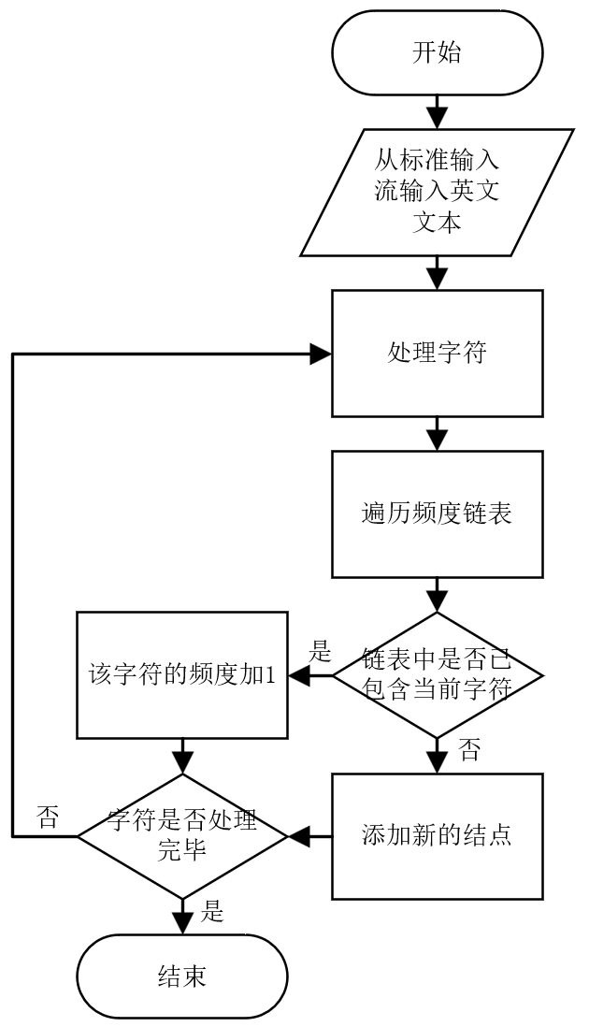
图1-1 “建立频度链表”步骤的执行流程
2. 频度链表排序
对已经建立好的频度链表重新排序，使其按照字符频度非递增排列。排序的实现是这一步骤中最关键的算法，同时也是整个关卡中最为核心的部分。我在此使用了常用的冒泡排序，通过重复遍历待排序的频度链表，比较相邻两个字符结点的频度高低，若它们的顺序错误就交换它们，直到没有需要交换的元素为止。其具体执行流程如图1-2所示。

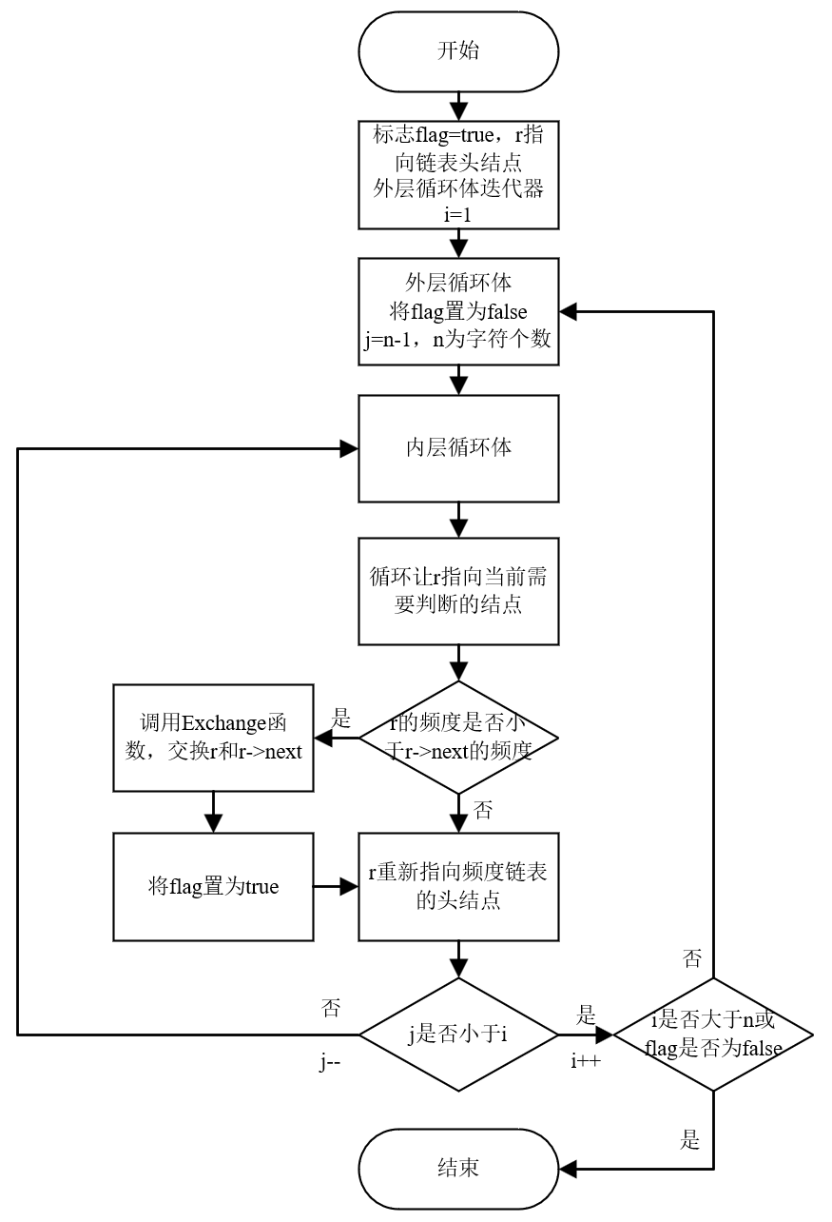
图1-2 “频度链表排序”步骤的执行流程

本关涉及到的核心算法的关键代码将在附录一中呈现。

1.3 算法函数设计
表1-1 本关主要函数及其功能
函数名 | 主要功能
ListNode* InitListNode() | 建立一个空的频度链表，初始化头结点并将其返回
void Input(ListNode* head, char* x, int* n) | 从标准输入流输入英文文本，head指向频度链表的头结点，x用于存储输入的英文文本，n用于记录字符的个数
void Exchange(ListNode* head, ListNode* p) | 在频度链表head中，交换p结点和p的前驱结点，辅助排序函数的实现
void SortList(ListNode* head, int n) | 排序函数，对频度链表按字符频度高低重新排列，n为字符的个数
void PrintList(ListNode* head) | 格式化输出频度链表内容

1.4 用例测试
使用头歌测试数据1的运行结果如图1-3所示，使用“Do not go gentle into that good night.”作为自定义测试数据的运行结果如图1-4所示。在两个用例中，空格均是频度最高的字符，因此都被排在了表头。其余字符则根据频度高低有序排列，符合我所设计的算法的逻辑。
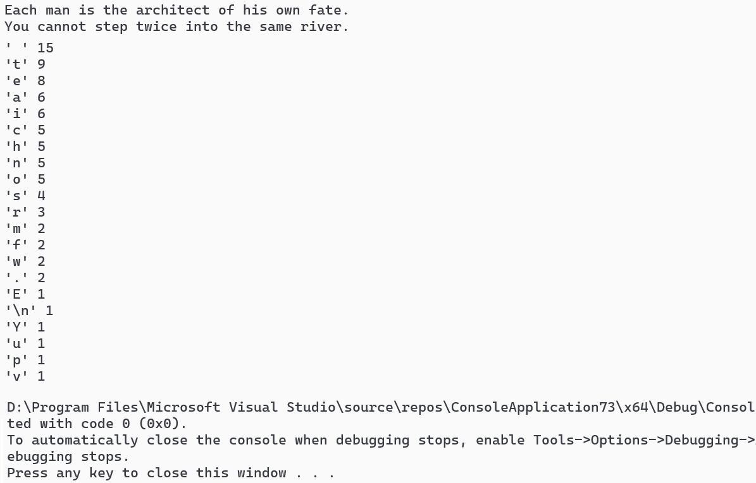
图1-3 头歌测试数据1在本地的运行结果
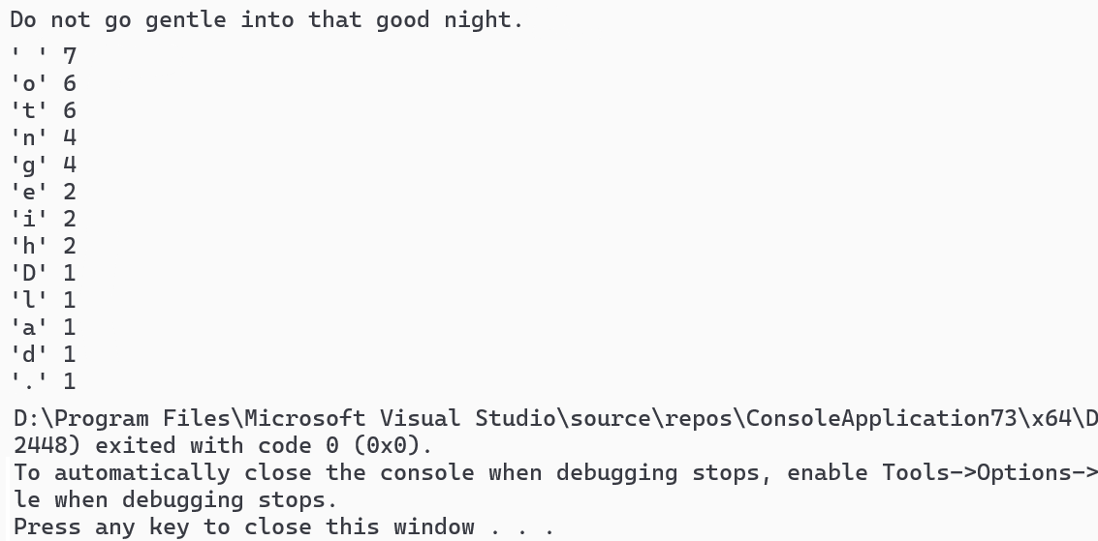
图1-4 自定义测试数据“Do not go gentle into that good night.”在本地的运行结果

1.5 复杂度分析
在我设计的程序中，时间复杂度的主要来源是Input函数、SortList函数和PrintList函数。每当读入一个字符，需要遍历一次频度链表以完成查找与可能的插入操作，这一过程的时间复杂度为$O\left(n\right)$（$n$是链表中已存在的字符数）。假设输入的总字符数为$m$，则Input函数的总时间复杂度为$O\left(m∙n\right)$。SortList函数中，我利用了冒泡排序算法对频度链表进行排序，每次排序需要进行嵌套循环，时间复杂度为$O\left(n^{3}\right)$。而PrintList函数遍历了整个频度链表并进行输出，因此其时间复杂度为$O\left(n\right)$。所以，整个程序的时间复杂度主要由Input和SortList函数所决定，为$O\left(m∙n+n^{3}\right)$。空间复杂度的主要来源是用于存储每个字符及其频度的频度链表，而程序运行时的辅助变量与占用的栈空间可以忽略不计，所以总空间复杂度为$O\left(m'\right)$（$m'$为输入的不同字符数）。

1.6 实验小结
本关整体系统设计难度并不高。借助头歌平台中的“学习内容”，我迅速明确了编程目标，确定了所需设计的数据结构及关键算法。然而在实施过程中，我遇到了两个主要问题。
其一，头歌平台推荐的数据结构中，频度链表与后续关卡中的Huffman树结构共用。刚开始我对此理解困难，后来经过深入研究，选择暂时忽略结构体中与Huffman树相关的部分，最终得以完成ADT的设计。从后续关卡中，我发现这种数据结构“共用”的方式确实优势明显，能使程序代码更加简洁，而且不影响各关卡中不同ADT的分析设计，关键则是在于学会取舍。
其二，如何将换行符\n存入字符数组成为我遇到的最大难题。我尝试了多种标准输入流，如scanf、fgets，甚至C++中的cin.getline等等，但它们均难以处理换行符输入，也无法很好地判断输入结束符“EOF”。在陷入困境后，我并没有选择放弃，而是通过大量搜索网络资料，最终确定使用 getchar() 函数逐字符处理，利用关键语句“while ((x[index] = getchar()) != EOF)”判断输入结束，成功解决了问题。
通过本次实验，我有以下两点深刻体会：第一，学以致用、灵活类比至关重要。在设计频度链表排序算法时，我曾经想过利用辅助顺序结构来实现，但这过于复杂，同时偏离了单链表的特性。于是，我联想到曾经学习过的冒泡排序算法，并经过我的改良，成功将其应用到了本关。 其二，“Practice makes perfect.” 上学期我所学习的编程课使用的是C++语言，所以我对C语言的语法特性掌握不很熟练。而本关正让我通过实践加深了C语言中多个模板库函数的使用技巧，进一步巩固了C语言知识。

2 建立哈夫曼树并生成哈夫曼编码

2.1 问题描述
编写程序，利用上一关中得到的频度链表，建立相应的Huffman树，具体给出Huffman编码的实现方案，并得到各个字符的Huffman编码。

2.2 系统设计
本关共分为三个部分。首先，根据上一关中已得到的频度链表，建立相应的Huffman树；然后，根据Huffman树的结构，对频度链表中的各个字符进行编码；最后，根据输出示例，格式化输出各字符的编码信息。

2.2.1 数据结构设计
1. 频度链表的抽象数据结构
下面是用于存储各字符的频度链表的数据结构。
ADT List{
数据对象：$D=\{a_{i}|a_{i}∈ElemSet, i=1,2,…,n, n≥0\}$
数据关系：$R=\{<a_{i-1},a_{i}>|a_{i-1},a_{i}∈D, i=1,2,…,n\}$
基本操作：
InitList(&L)
操作结果：构造一个空的单链表，在本关中即建立一个新的频度链表，L即该链表的头结点。
Input(&L, *text)
初始条件：L已存在，text字符串用于存储英文文本。
操作结果：根据输入的英文文本内容，将其中所含的字符及其频度存入L，并返回L中字符的个数。
SortList(&L, n)
初始条件：L已存在且非空，n为L中字符结点的个数。
操作结果：对L进行排序，在本关中即对频度链表按字符频度的高低进行重新排列。
} ADT List
2. Huffman树的抽象数据结构
由于Huffman树是一棵二叉树，于是我们可以借助二叉树的定义来设计Huffman树的抽象数据结构。
ADT BinaryTree{
数据对象：$D=\{a_{i}|a_{i}∈ElemSet, i=1,2,…,n, n≥0\}$，
数据关系$R$：若$D=ϕ$，则称为空二叉树；否则$R=\{H\}$，$H$是如下二元关系：
（1）在$D$中存在唯一的称为根的数据元素$root$,它在关系$H$下无前驱；
（2）若$D-\{root\}≠ϕ$，则存在$D-\{root\}=\{D_{l},D_{r}\}$，且$D_{l}∩D_{r}=ϕ$；
（3）若$D_{l}≠ϕ$，则$D_{l}$中存在唯一元素$x_{1}$，$<root, x_{1}> ∈H$，且存在$D_{l}$上的关系$H_{l}⊂H$；若$D_{r}≠ϕ$，则$D_{r}$中存在唯一的元素$x_{r}$，$<root, x_{r}> ∈H$，且存在$D_{r}$上的关系$H_{r}⊂H$；$H=\{<root,x_{l}>,<root,x_{r}>,H_{l},H_{r}\}$；
（4）$\left(D_{l},{\{H}_{l}\}\right)$是一棵符合本定义的二叉树，称为根的左子树；$\left(D_{r},{\{H}_{r}\}\right)$也是一棵符合本定义的二叉树，称为根的右子树。
基本操作：
InitBiTree(&T)
操作结果：构造一棵空二叉树，在本关中即构造一棵空的Huffman树。
BulidHuffmanTree(&T, n)
初始条件：T 存在、非空且按字符的频度非递增排列，n为T中字符结点的个数。
操作结果：根据频度链表中的内容，构建T。
HuffmanCoding(&T, n)
初始条件：T存在、非空且已建立，n为T中字符结点的个数。
操作结果：对T中所有字符按T的结构进行编码，并存入相应的code空间。
PrintTree(T)
初始条件：T存在、非空、已建立且已进行编码。
操作结果：遍历L，格式化输出L中所有字符的编码内容，并返回T的带权路径长度（WPL）。

} ADT BinaryTree
3. 实际数据结构对应的结构体设计
将频度链表结构和Huffman树结构进行共用，设计的结构体如下：
typedef struct ListNode
{
char c; // 结点的字符
int frequency; // 字符的频度
char *code; // 字符的编码
struct ListNode *parent; // 结点的双亲结点
struct ListNode *left; // 结点的左子树
struct ListNode *right; // 结点的右子树
struct ListNode *next; // 结点的后继结点
} ListNode, HuffmanTree;

2.2.2 执行流程设计
本程序的主要执行流程包括两个步骤，即“建立Huffman树”、“进行Huffman编码”。下面详细介绍这两个步骤并分析其中算法的逻辑。
1. 建立Huffman树
根据上一关中已得到的有序的频度链表，将频度链表中的结点作为Huffman树中的结点，建立Huffman树。由于我们后续仍需要按照上一关中的字符顺序进行处理，所以我们应该在原有链表的基础上进行操作。因此在本关中，建立Huffman树的本质就是完善频度链表中各个字符结点的双亲结点和孩子结点的指针信息。而在这一过程中，我们只需要置新建的Huffman树结点的字符为'\0'，就可以与链表中的有效字符进行区分。这一步骤的执行过程及关键算法逻辑如图2-1所示。
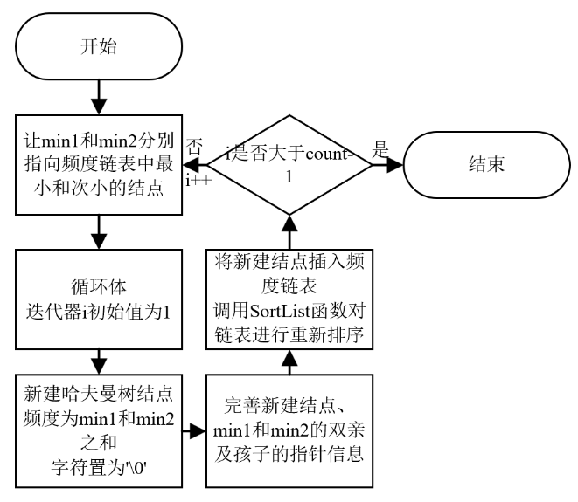
图2-1 建立Huffman树的执行过程及关键算法逻辑
2. 进行Huffman编码
根据建立好的Huffman树，对每个字符进行Huffman编码。同样，我们仍可以基于原有的频度链表，通过遍历，找到其中字符不为'\0'的结点，此即Huffman树中的叶子结点；然后，通过不断向上回溯，根据相应的Huffman树结构，即可从叶子到根逆向求出各个字符的Huffman编码。这一步骤的执行过程及关键算法逻辑如图2-2所示。
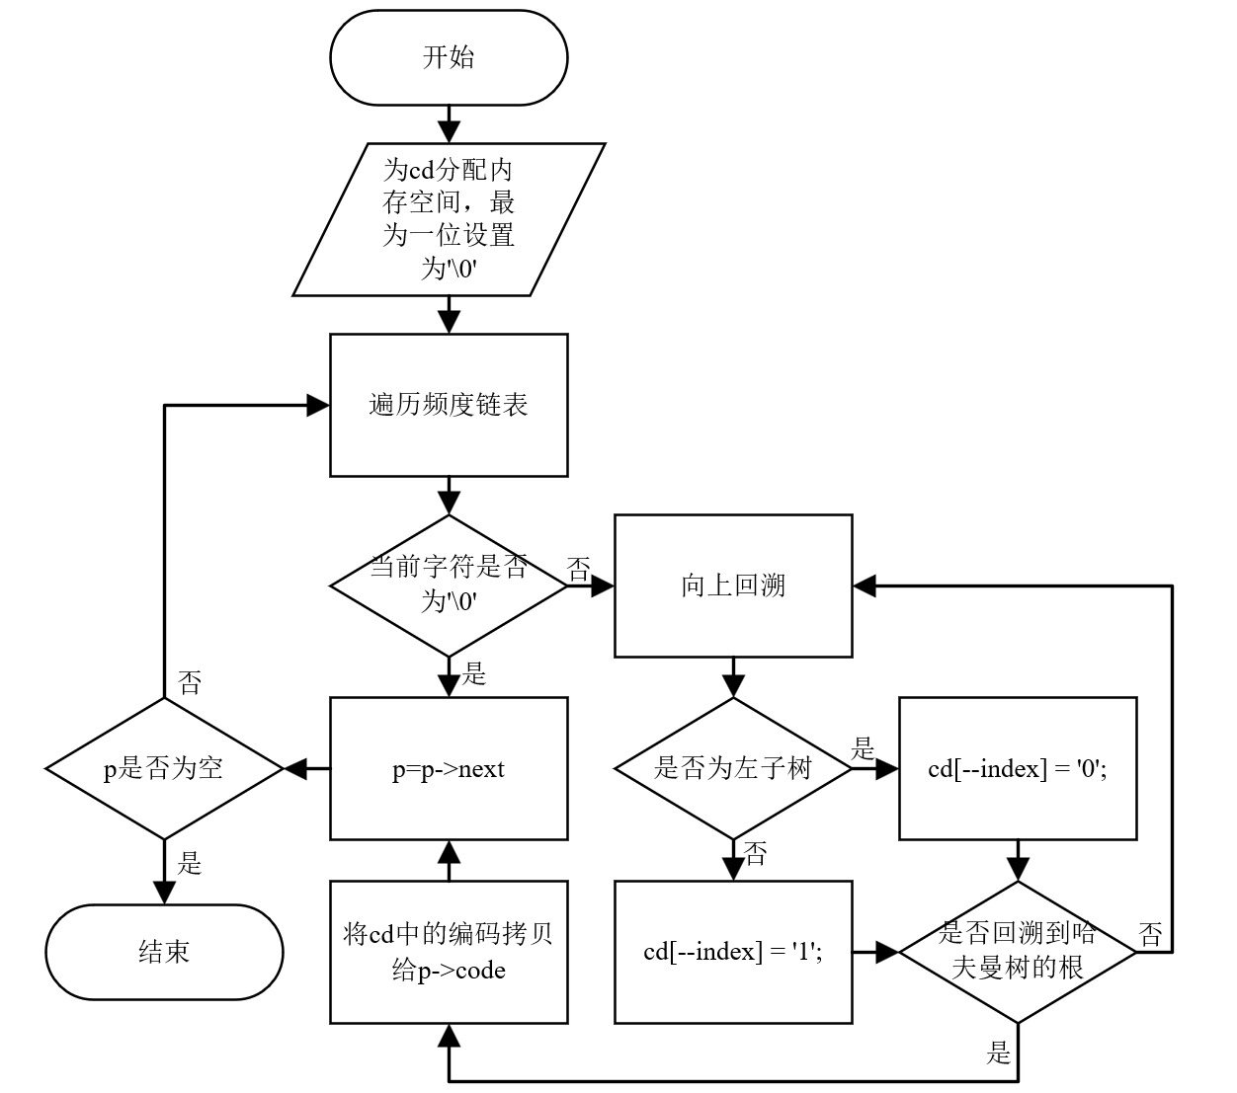
图2-2 进行Huffman编码的执行过程及关键算法逻辑
本关涉及到的核心算法的关键代码将在附录二中呈现。

2.3 算法函数设计
表2-1 本关主要函数及其功能
函数名 | 主要功能
void BuildHuffmanTree(ListNode* head, int count) | 根据上一关中已得到的有序的频度链表，将频度链表中的结点作为Huffman树中的结点，建立Huffman树，count为频度链表中字符的个数
void HuffmanCoding(ListNode* head, int count) | 根据建立好的Huffman树，对每个字符进行Huffman编码
int PrintList(ListNode* head) | 格式化输出频度链表中的编码内容，并返回Huffman树的带权路径长度（WPL）

2.4 用例测试
使用头歌测试数据1的运行结果如图2-3所示，使用“Do not go gentle into that good night.”作为自定义测试数据的运行结果如图2-4所示。在两个用例中，均是频度越高的字符编码长度越短，这符合Huffman编码的原则，使得WPL较小，说明我所设计的算法逻辑正确。
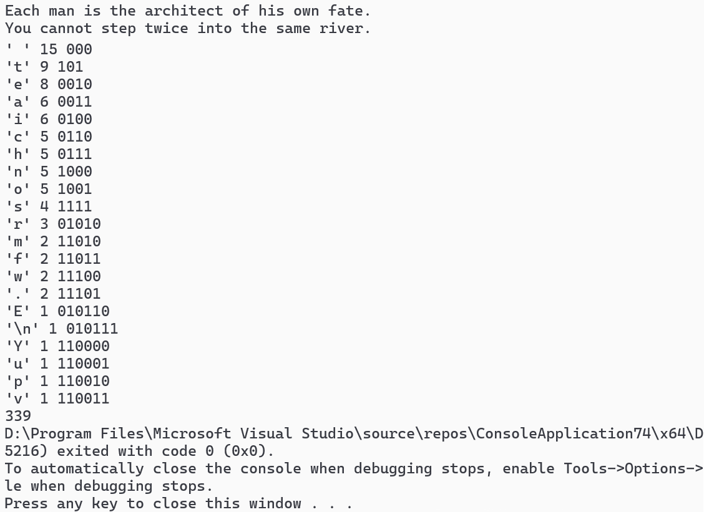
图2-3 头歌测试数据1在本地的运行结果
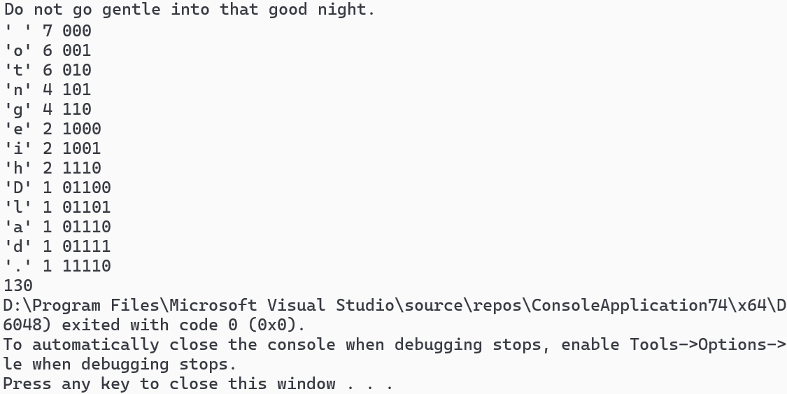
图2-4 自定义测试数据“Do not go gentle into that good night.”在本地的运行结果

2.5 复杂度分析
在BuildHuffmanTree 函数中，构建Huffman树的核心操作是不断从频度链表中取出两个最小的结点，合并成一个新的结点，并将新结点插入到链表中。而每次合并操作需要遍历链表找到最小值和次小值，因此这一过程的时间复杂度为$O\left(n\right)$；由于总共需要构建count-1个Huffman树结点，以上过程共重复了$O\left(n\right)$次，因此总的时间复杂度为$O\left(n^{2}\right)$；空间复杂度则亦是来源于这新创建的count-1个结点，因此为$O\left(n\right)$。在HuffmanCoding函数中，对于每个字符，我们需要从叶子结点不断向上回溯到根节点来生成编码，而Huffman树的高度在最坏情况下是$O\left(n\right)$，因此对每个字符，生成编码的时间复杂度为$O\left(n\right)$，总共有$O\left(n\right)$个字符需要编码，因此时间复杂度为$O\left(n^{2}\right)$；为每个字符的编码分配内存空间时，每个编码的长度最多为$O\left(n\right)$，总共有$O\left(n\right)$个字符，因此空间复杂度也为$O\left(n^{2}\right)$。

2.6 实验小结
本次实验第二关的编程难度显著高于第一关，在编写 BuildHuffmanTree 和 HuffmanCoding 两个关键函数时，我遇到了诸多棘手难题。
在 BuildHuffmanTree 函数的实现过程中，我最初考虑另外开辟新的内存空间来完整存储树的结构，但这样做会大幅增加程序的空间复杂度，同时题目要求输出时按照原有链表的顺序进行，这使得这一方案难以满足需求。经过多次尝试未果后，我果断放弃了这一思路。通过仔细研究，我意识到本关的突破口依然在于“频度链表”和“Huffman树”结构的“共用”，而构建Huffman树的本质就是完善各结点的指针信息。基于此，我想到了利用特殊字符'\0'来区分Huffman树结点和有效字符，并借助已经编写好的 SortList 函数，对频度链表进行重新排序。然而，判断Huffman树是否构建完毕又成为了新的难题。我尝试了多种方法，如统计频度链表中孩子为 NULL 的结点个数等，但都不能有效地处理所有情况。最终，我联想到“Huffman树中不存在度数为 1 的结点”这一重要性质，通过控制循环次数，较为完美地解决了该问题。
在编写 HuffmanCoding 函数时，我最初打算采用递归的方式，从根开始正向求出每个字符的Huffman编码。但在实现过程中，我多次遇到了解引用空指针的报错情况。经过仔细调试仍无法解决后，我转变了思路，采用从叶子结点向上回溯的方式，最终成功完成了函数的编写。这种方式只需要遍历频度链表，而无需考虑递归过程中的复杂结束条件，因此提高了函数的可读性。
第二关是我在整次实验中耗时最长的部分。不过，通过这一关程序的编写，我深刻认识到，解决问题的方式多种多样，尝试不同的算法固然重要，但最终找到一个易于理解、实现且健壮的解决方案才是关键。同时，通过在调试过程中处理大量解引用空指针等报错问题，也显著提升了我根据IDE 的错误提示对程序进行纠错的能力。

3 哈夫曼编码和解码

3.1 问题描述
利用上一关得到的各个字符的Huffman编码，编写程序，对输入的整段英文文本进行Huffman编码和解码。

3.2 系统设计
本关共分为三个部分。首先，根据上一关得到的各个字符的Huffman编码，遍历整段英文文本，对其进行编码；随后，遍历文本编码后的字符串，根据各个字符的Huffman编码，逐一进行比对，从而完成文本的Huffman解码。最后，根据输出示例，格式化输出编码后的文本、解码后的文本以及对应的WPL即可。

3.2.1 数据结构设计
1. 频度链表的抽象数据结构
存储各字符的频度链表的数据结构与第二关完全一致，详细参见2.2.1。
2. Huffman树的抽象数据结构
ADT BinaryTree{
BinaryTree的数据对象和数据关系$R$与第二关完全一致，详细参见2.2.1。
基本操作：
InitBiTree(&T)
操作结果：构造一棵空二叉树，在本关中即构造一棵空的Huffman树。
BulidHuffmanTree(&T, n)
初始条件：T 存在、非空且按字符的频度非递增排列，n为T中字符结点的个数。
操作结果：根据频度链表中的内容，构建T。
HuffmanCoding(&T, n)
初始条件：T存在、非空且已建立，n为T中字符结点的个数。
操作结果：对T中所有字符按T的结构进行编码，并存入相应的code空间。
GenerateCode(T, *text)
初始条件：T中所有字符已进行编码。
操作结果：根据T，对英文文本text进行编码，返回编码后的字符串和T的WPL。
Decode(T, *code)
初始条件：T中所有字符已进行编码。
操作结果：根据T，对编码code进行解码，返回解码后的字符串。
} ADT BinaryTree
3. 实际数据结构对应的结构体设计
将频度链表结构和Huffman树结构进行共用，设计的结构体与第二关完全一致，详细参见2.2.1。

3.2.2 执行流程设计
本程序的主要执行流程包括两个步骤，即“对文本进行Huffman编码”、“对编码进行Huffman解码”。下面详细介绍这两个步骤并重点分析其中的关键算法。
1. 对文本进行Huffman编码
根据Huffman树中各个字符的Huffman编码，对程序开始时输入的英文文本进行编码。遍历整个字符串，在频度链表中找到当前字符的Huffman编码，并调用string.h标准库中的strncat函数，将当前字符的编码追加到整段文本的code编码中即可。这一步骤的执行过程及算法逻辑如图3-1所示。

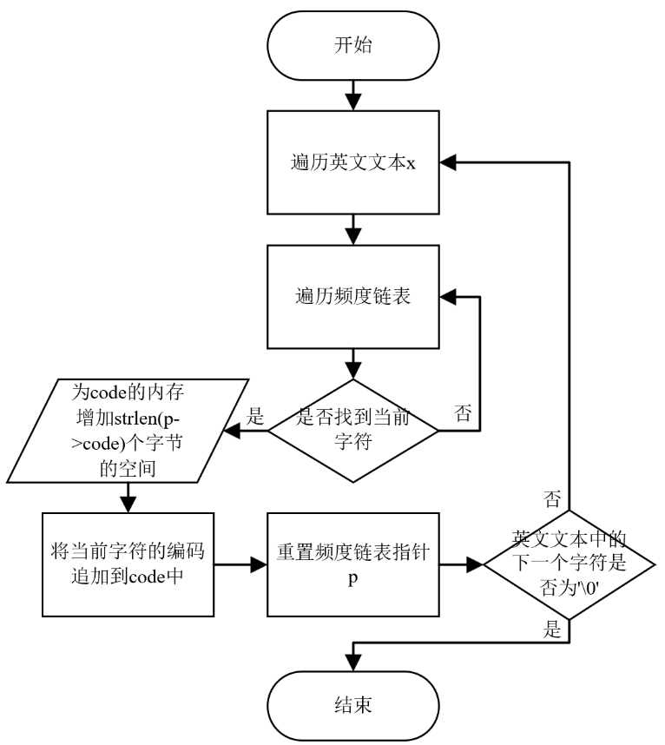
图3-1 对文本进行Huffman编码的执行流程
2. 对编码进行Huffman解码
根据文本编码后的字符串，结合各个字符的Huffman编码，完成文本的解码。设置一个临时存储空间temp，不断将当前编码值添加到temp中，然后利用strcmp函数，遍历频度链表，将当前的temp与各个字符的Huffman编码进行逐一比对，从而将相应的字符追加到解码空间decode中，重复以上过程，遍历整段编码即可。这一步骤的执行过程及算法逻辑如图3-2所示。
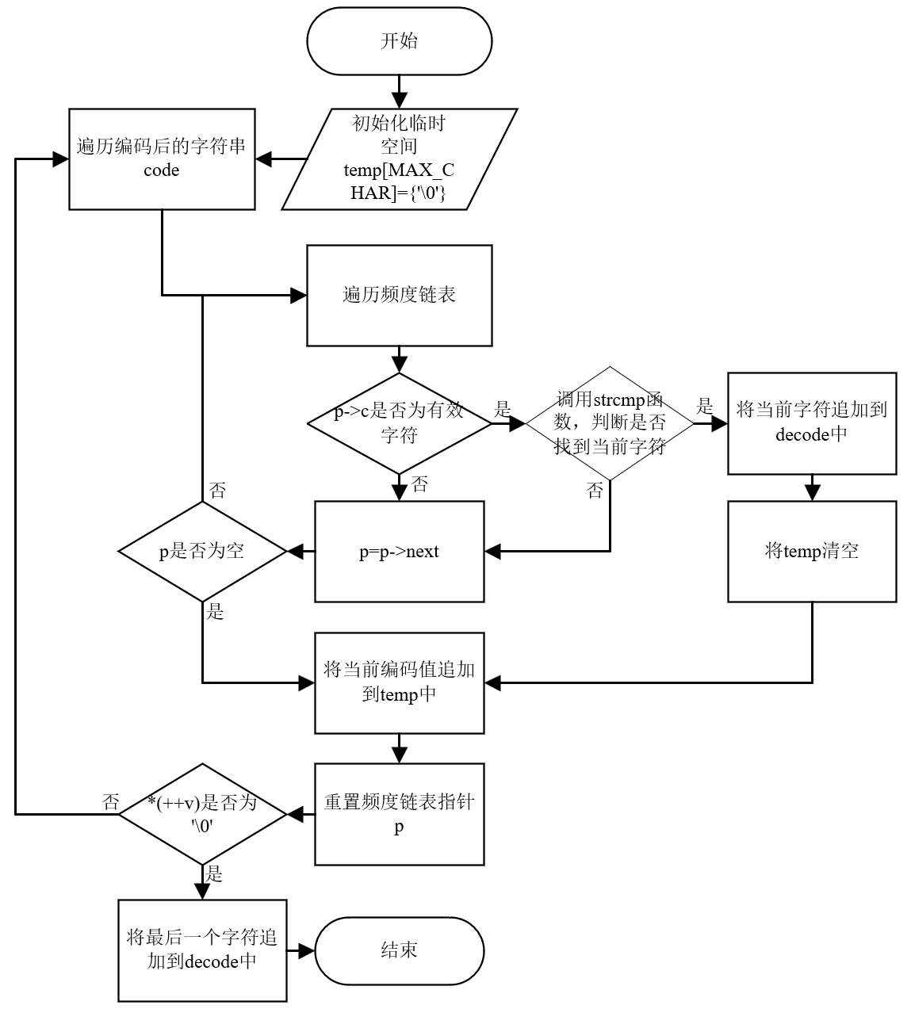
图3-2 对编码进行Huffman解码的执行流程

本关涉及到的核心算法的关键代码将在附录三中呈现。

3.3 算法函数设计
表3-1 本关主要函数及其功能
函数名 | 主要功能
char* GenerateCode(ListNode* head, char* x, int* WPL) | 根据各个字符的Huffman编码，对输入的英文文本x进行编码，返回编码后的字符串，同时记录Huffman树的WPL
void Decode(ListNode* head, char* code, char decode[]) | 根据各个字符的Huffman编码，对已编码的英文文本进行解码，并将解码后的文本存储到decode中

3.4 用例测试
使用头歌测试数据4的运行结果如图3-3所示，使用“Do not go gentle into that good night”整首诗的内容作为自定义测试数据的运行结果如图3-4所示。在两个用例中，输入的原始英文文本和经Huffman编码后再解码的文本完全相同，说明我所设计的两个函数的算法逻辑正确。
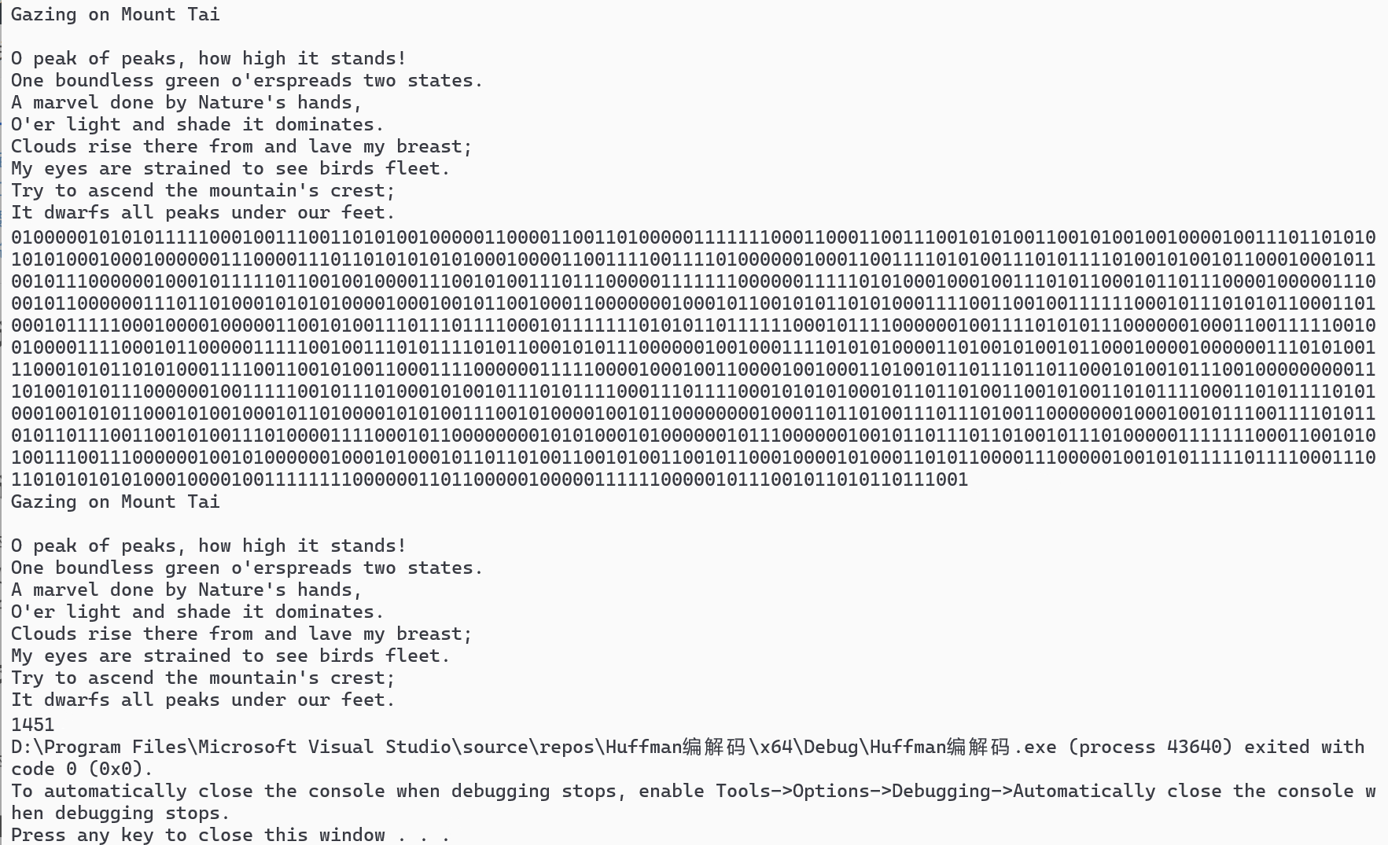
图3-3 头歌测试数据4在本地的运行结果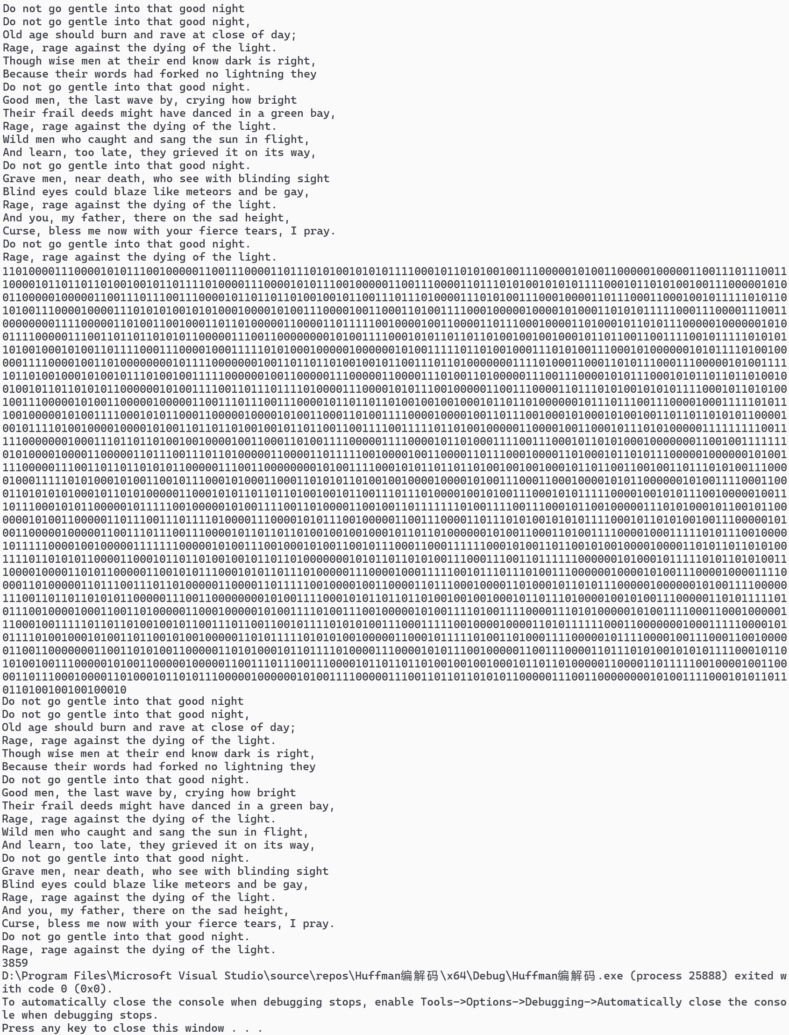
图3-4 自定义测试数据“Do not go gentle into that good night”在本地的运行结果

3.5 复杂度分析
在GenerateCode函数中，我们通过遍历英文文本中的每个字符，并在频度链表中查找对应的Huffman编码，然后将这些编码拼接起来，从而形成最终的编码字符串。对于每个字符，查找其编码的时间复杂度均为$O\left(n\right)$，其中$n$为频度链表中字符的个数。假设输入的字符数为$m$，则总的时间复杂度为$O\left(m∙n\right)$。而GenerateCode函数需要动态分配内存来存储编码后的字符串，其最差的情况是所有字符的编码长度均为 $n$，所以空间复杂度也为$O\left(m∙n\right)$。在Decode函数中，我们通过逐字符地处理编码字符串code，并在频度链表中查找对应的编码来重建原始字符串。对于code中的每一个编码值，查找其对应的原始字符的时间复杂度均为 $O\left(n\right)$，假设编码字符串的长度为$m'$，则Decode函数的时间复杂度为$O\left(m'∙n\right)$。Decode函数需要存储解码后的字符串，由于它的长度与原始字符串的长度相同，所以其空间复杂度即$O\left(m\right)$。

3.6 实验小结
在完成前两关实验的基础上，第三关的程序编写过程，我进行得比较顺利。明确了编程任务之后，我迅速搭建起本关GenerateCode和Decode两个关键函数的框架。在 GenerateCode 函数中，我使用动态内存分配与字符串追加的方法，高效地完成了编码字符串的任务；而在 Decode 函数中，我采用逐字符比对的遍历方式，实现了原始字符串的重建。
前前后后算下来，我在这次实验中投入了至少10个小时的时间。不过，尽管耗费时间巨大，但对我的意义非凡。首先，我确保了程序的高度原创性。每个关键算法，或是源于课内知识的迁移改良，或是出于我的仔细构思。这让我深刻体会到作为一位开发者应有的责任感。其次，在程序的调试过程中，面对频频报错的情况，我没有惧怕，也没有放弃，这逐渐培养起我坚韧不拔的编程精神。最后，通过逐步剖析复杂问题，这次实验也很好地锻炼了我在思维层面的灵活性与韧性，提升了我系统性解决问题的能力。

参考文献
[1] 严蔚敏等. 数据结构(C语言版). 清华大学出版社
[2] 谭浩强. C语言程序设计(第5版). 清华大学出版社
[3] 李赤松等. 程序设计基础(C++). 电子工业出版社
[4] 严蔚敏等. 数据结构题集(C语言版). 清华大学出版社

附录一 统计字符频度
#include<stdio.h>
#include<stdlib.h>
#define MAX_CHAR 4096 //字符集的最大长度
typedef struct ListNode //结点结构
{
char c; // 结点的字符
int frequency; // 字符的频度
struct ListNode *next; // 结点的后继结点
} ListNode;
typedef enum bool{ //自定义枚举类型bool，包含true和false
false, true
}bool;
Input函数中的关键代码：
int index = 0; //index作为字符数组x的下标
//使用getchar函数循环读取输入，直到遇到EOF
while ((x[index] = getchar()) != EOF) {
index++;
}
x[index] = '\0'; //在x的末尾添加结束符\0
SortList函数中的关键代码：
bool flag = true;
ListNode* r = head;
int i, j, k;
//类比一维数组中的冒泡排序
for (i = 1; i <= n && flag; i++) {
//flag标志变量用于判断频度链表是否已经排好
flag = false;
for (j = n - 1; j >= i; j--) {
//n为字符链表中字符的个数，在此发挥作用
for (k = 1; k <= j; k++) { //通过循环让r指向当前需要判断的结点
r = r->next;
}
//未排好，调用exchange函数进行交换
if (r->frequency < r->next->frequency) {
exchange(head, r->next); //交换r和r->next
flag = true; //置flag为true，表示当前链表仍未排好
}
r = head; //一轮判断结束，需要让r重新指向头结点
}
}

附录二 建立哈夫曼树并生成哈夫曼编码
#include<stdio.h>
#include<stdlib.h>
#define MAX_CHAR 4096 //字符集的最大长度
typedef struct ListNode
{
char c; // 结点的字符
int frequency; // 字符的频度
char *code; // 字符的编码
struct ListNode *parent; // 结点的双亲结点
struct ListNode *left; // 结点的左子树
struct ListNode *right; // 结点的右子树
struct ListNode *next; // 结点的后继结点
} ListNode, HuffmanTree;
typedef enum bool{ //自定义枚举类型bool，包含true和false
false, true
}bool;

BuildHuffmanTree函数中的关键代码：
ListNode* min1, * min2;
//min1和min2分别指向频度链表中最小和次小的结点
min1 = head;
min2 = min1->next;
while (min2->next) {
min1 = min1->next;
min2 = min2->next;
}
//字符数为n，共有2n-1个结点，因此需要构造n-1个Huffman树结点
for (int i = 1; i <= count - 1; ++i) {
//临时结点temp用于存储新建的Huffman树结点
ListNode* temp = (ListNode*)malloc(sizeof(ListNode));
//初始化新建的Huffman树结点
temp->c = '\0'; //新建结点的字符为'\0'，与有效字符进行区分
temp->frequency = min1->frequency + min2->frequency;
//新建结点的频度为min1和min2的频度之和
temp->left = min1; //左子树为min1
temp->right = min2; //右子树为min2
temp->parent = NULL; //新建结点的双亲结点为NULL
min1->parent = min2->parent = temp; //min1和min2的双亲结点均为新建的结点
//将新建的Huffman树结点插入频度链表中
temp->next = head->next; //先将新建的结点插入频度链表头部
head->next = temp;
//调用SortList函数对频度链表进行排序，此时链表长度已变为count+i
SortList(head, count + i);
ListNode* u = min1; //u用于记录min1的位置
//重新设置min1和min2
min1 = head;
min2 = min1->next;
//链表重新排序后，下一轮的min2->next即指向该轮次的次小结点
while (min2->next != u) {
min1 = min1->next;
min2 = min2->next;
}
}

HuffmanCoding函数中的关键代码：
ListNode* p = head->next; //p指向频度链表的第一个结点
char* cd = (char*)malloc(sizeof(char) * count); //cd为编码的临时工作空间
int index; //index作为cd的下标
cd[count - 1] = '\0'; //cd的最后一位为'\0'
//遍历频度链表
while (p) {
//当p->c不为\0'时，说明p->c是有效字符
if (p->c != '\0') {
index = count - 1; //cd的下标从count-1开始，向前存储编码
ListNode* g, * f;
//从p结点开始向上回溯，逆向求出该字符的Huffman编码
for (g = p, f = g->parent; f; g = f, f = g->parent) {
//如果g是f的左子树，则cd的下标减1，存储0
if (f->left == g) {
cd[--index] = '0';
}
//否则cd的下标减1，存储1
else {
cd[--index] = '1';
}
}
//为p->code编码分配内存
p->code = (char*)malloc(sizeof(char) * (count - index));
//有效编码从cd[index]开始，因此应向strcpy函数传入&cd[index]
strcpy(p->code, &cd[index]);
}
p = p->next; //p指向链表中的下一个结点
}

附录三 哈夫曼编码和解码
#include<stdio.h>
#include<stdlib.h>
#define MAX_CHAR 4096 //字符集的最大长度
typedef struct ListNode
{
char c; // 结点的字符
int frequency; // 字符的频度
char *code; // 字符的编码
struct ListNode *parent; // 结点的双亲结点
struct ListNode *left; // 结点的左子树
struct ListNode *right; // 结点的右子树
struct ListNode *next; // 结点的后继结点
} ListNode, HuffmanTree;
typedef enum bool{ //自定义枚举类型bool，包含true和false
false, true
}bool;

GenerateCode函数中的关键代码：
ListNode* p = head->next;
//code用于存储字符串的编码，v用于遍历字符串x
char* code = (char*)malloc(sizeof(char)), * v = x;
code[0] = '\0'; //初始化code
while (*v != '\0') { //遍历字符串x
while (p->c != *v) { //遍历频度链表，找到当前字符
p = p->next;
}
code = (char*)realloc(code, sizeof(char) * (strlen(code) + strlen(p->code) + 1)); //动态分配内存
strncat(code, p->code, strlen(p->code) + 1); //将当前字符的编码添加到code中
*WPL += strlen(p->code); //更新WPL
p = head->next; //让p重新指向头结点的下一个结点
v++;
}
return code; //返回编码后的字符串

Decode函数中的关键代码：
ListNode* p = head->next;
char temp[MAX_CHAR] = { '\0' }; //temp用于临时存储当前字符的编码
char* v = code; //v用于遍历编码后的字符串
while (1) {
//遍历频度链表，找到当前字符的编码
while (p) {
if (p->c != '\0') { //p->c != '\0'表明p->c为频度链表中的有效字符
if (strcmp(p->code, temp) == 0) { //找到当前字符
decode[strlen(decode)] = p->c; //将当前字符添加到decode中
memset(temp, '\0', sizeof(temp)); //将temp清空
break;
}
}
p = p->next;
}
temp[strlen(temp)] = *v; //将当前编码值添加到temp中
p = head->next; //让p重新指向头结点
v++; //v指向下一个编码值
if (*v == '\0') { //编码后的字符串已经遍历完毕，处理最后一个字符
while (p) {
if (p->c != '\0') {
if (strcmp(p->code, temp) == 0) {
decode[strlen(decode)] = p->c;
break;
}
}
p = p->next;
}
break;
}
}
decode[strlen(decode)] = '\0'; //添加字符串结束符'\0'

附录四 自定义测试用例
3.4中的自定义测试用例“Do not go gentle into that good night”整首诗的内容如下：
Do not go gentle into that good night
Do not go gentle into that good night,
Old age should burn and rave at close of day;
Rage, rage against the dying of the light.
Though wise men at their end know dark is right,
Because their words had forked no lightning they
Do not go gentle into that good night.
Good men, the last wave by, crying how bright
Their frail deeds might have danced in a green bay,
Rage, rage against the dying of the light.
Wild men who caught and sang the sun in flight,
And learn, too late, they grieved it on its way,
Do not go gentle into that good night.
Grave men, near death, who see with blinding sight
Blind eyes could blaze like meteors and be gay,
Rage, rage against the dying of the light.
And you, my father, there on the sad height,
Curse, bless me now with your fierce tears, I pray.
Do not go gentle into that good night.
Rage, rage against the dying of the light.

附录五 实验报告格式要求

1. 标题格式
大标题文字选用黑体，小二，加粗；数字字母选用Times New Roman小二，加粗。二级标题文字黑体，四号，加粗；数字字母选用Times New Roman四号，加粗。三级标题文字黑体，小四，加粗；数字字母选用Times New Roman小四，加粗。

2. 正文格式
正文文字选择宋体，小四；数字字母选用Times New Roman小四。正文行距为1.5倍。

3. 图片格式
所有出现图片须有图号，图号格式例如：图1-1 链式队列入队/出队系统
文字选择黑体，小四；数字字母选用Times New Roman小四。编号与名称之间须有空格。图片与图号须居中。
为达规范，所有报告内出现算法图应使用Visio进行绘制。其中算法图中文字字体为黑体，数字及字母选用Times New Roman。图中出现所有文字，数字，字母大小应一致。在绘图时，应确保算法图为白底黑框黑字，如本示例图中所示。同时算法图应紧凑，大方，美观。图中箭头不宜过长，同时箭头不应有交叉。
运行结果截图须为白底，同时不要有多余边框。

4. 代码格式
报告中出现代码应选用Times New Roman小四，单倍行距。

$ElemSet$为给定的元素集合，在本次实验中即所有可能出现在英文文本中的字符组成的集合，包括英文字母、标点符号、空格、换行符等，下同。
具体内容见附录四

